测控技术与仪器，全国前十强是哪几所？一篇说清楚
来源：学姐喵 软科好专业
前阵子帮一个亲戚家的孩子看专业，翻了一圈资料，也对着十几份培养方案比了比。越看越觉得，这个专业被很多人低估了。
测控技术与仪器，这个专业很宽，研究怎么让机器感知世界，并按感知结果去控制、执行。小到手机里的陀螺仪，大到火箭发动机的测试台，医院里的CT机，工厂流水线上的传感器，都用得上这门技术。
软科2026大学专业排名，这个专业的前十强，前两名打了个平手，从第三名才开始拉开名次。下面按顺序一所一所拆开看，它们各自强在哪、适合谁。
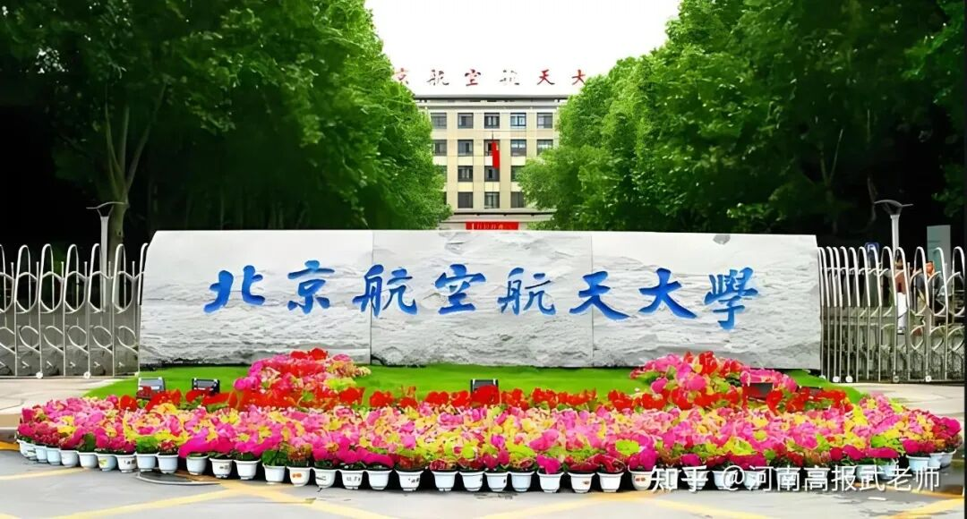

第一名：北京航空航天大学
北航的测控，根子在航空航天里。
仪器科学与技术是它的国家一级重点学科，也是“双一流”建设学科。学院里有一支以院士领头的教师队伍，配套的还有精密光机电一体化、航空航天先进传感等教育部创新团队。北京的空天产业和国防需求，让学生在惯性导航、机载测试、光电探测这些方向，能直接进到工程里去做。
这个专业最早是建校初期的航空仪表，后来为服务两弹一星的惯性制导，专门设了航空陀螺与惯性导航方向，2003年前后整并成今天的测控与信息系。
这个专业是教育部一流专业、特色专业、卓越工程师试点专业、国防重点专业，2014年、2017年两次通过工程教育认证，2019年进国家级一流本科专业建设点。
本科课程是典型的光、机、电、算、控一体化，电路分析、模数电、传感器、信号处理、自动控制、工程光学、误差理论、光电测试、自动测试系统。每年招五十人上下，导师带科研、综合实验、竞赛、毕业设计贯穿高年级。
就业上，近五年本科深造率超过九成，研究生就业接近百分之百，六成以上进了航空工业集团和航天科技、航天科工两大系统。
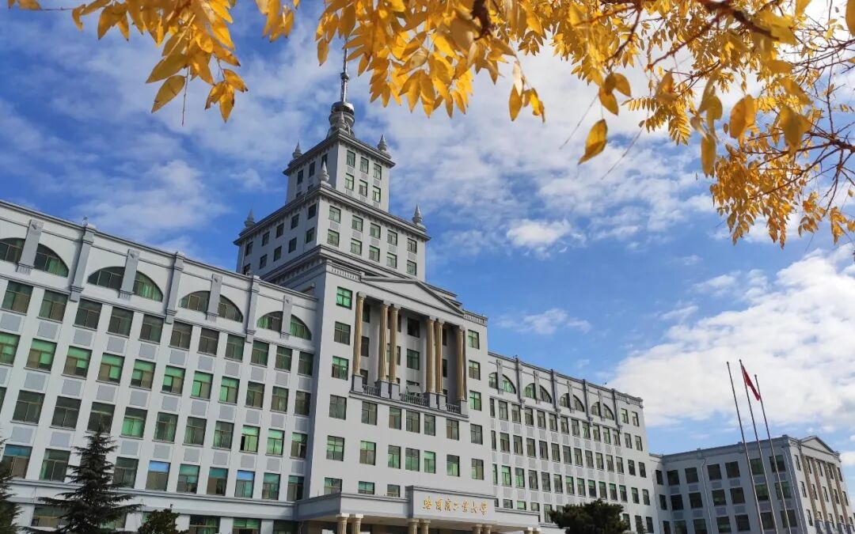

第一名：哈尔滨工业大学（并列）
哈工大这所，强在航天测控和极端环境测试。
学校的底色就是立足航天、服务国防，仪器科学与工程学院的积累集中在超精密测量、空间仪器、在线智能测控这几个方向。培养方案面向国家重大需求，实验课和型号任务、工业现场检测是绑在一起的。
它的历史比北航还早。1920年就设了测量实验室，1949年形成测量专业，1956年成立仪器制造系，是国内最早系统培养仪器人的高校之一。学科上有完整的本硕博和博士后体系，测控技术与仪器是国家级一流本科专业建设点。
课程走的是检测—电路—系统—综合设计一条闭环，总学分160，把测试检测、精密测控电路、在线智能测控系统设计串在一起，强调在真实测控对象上练手。
就业上，学校2024届本科初次毕业去向落实率超过九成八，境内外深造占七成，升学里到双一流高校的比例超过九成四；签约就业的近三成，其中五百多人进了国防领域。
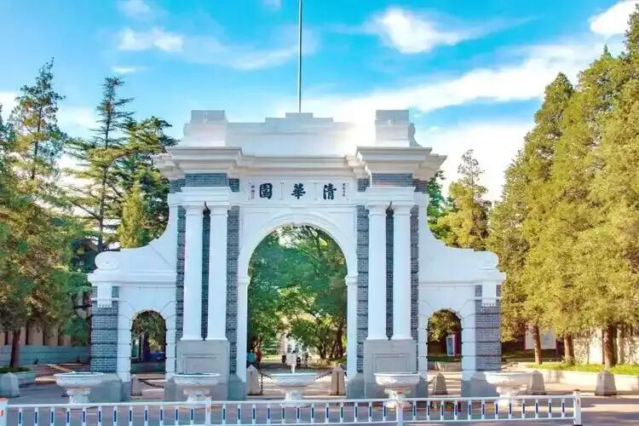

第三名：清华大学
清华的测控，底子是精密仪器系的两学科交叉，仪器科学与技术加光学工程，一个长期居前，一个进A档。
平台厚到什么程度？精密测试技术及仪器全国重点实验室（和天津大学共建）、时空信息感知技术全国重点实验室，加上光学存储国家工程研究中心，院士、杰青、优青比例高。北京的计量、空天测控企业，给本科生提供了高质量的课题和实习。
专业历史能追溯到1932年的机械工程学系，几经整合，2012年独立成精密仪器系。特色是精密测量、智能微系统、光电仪器、导航测控并重，培养目标写得很高：定义未来的科技领导者。
本科就搞导师制、本研贯通。测试与检测技术基础、光学工程基础、控制工程基础、光电仪器设计四门课都是首批国家级一流课程。系里给的数据是本科就业率百分之百，八成以上有机会免试读研读博，小部分去了海外名校。
清华的强，其实不是好找工作，是天花板足够高，真要奔着科研去，这里值。
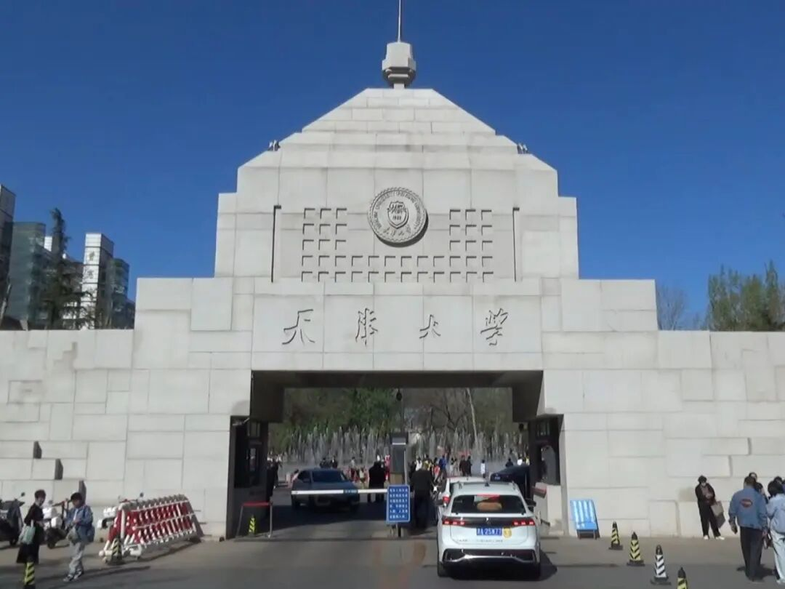

第四名：天津大学
到了天大，老是个绕不开的关键词。
1952年设精密机械仪器专业，是国内最早的仪器类专业之一。七十年攒下的家底不薄：精密测试技术及仪器全国重点实验室、智能传感功能材料全国重点实验室，精仪学院还是教育部仪器类专业教指委的主任单位。
称号上，天大算全满贯：2007年国家特色专业，2012年首批通过工程教育认证，2019年进国家级一流本科专业建设点，还有国家级教学团队。特色落在精密测试、视觉检测、激光测量和传感器测控上。
课程是中规中矩的宽口径，传感、自控、微机、电路、信号、精密机械、工程光学一样不少，实验中心覆盖从器件到系统的全链条训练。
就业上学院自称深造率和出国率全校居首。学校口径的数据是2024届本科毕业去向落实率接近九成，国内升学过半，直接就业约四分之一。
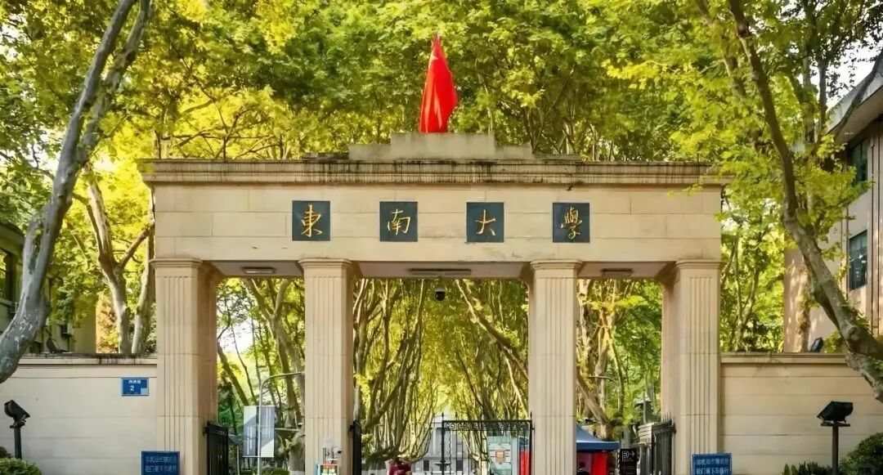

第五名：东南大学
东南的测控，是长三角产业养出来的专业。
1998年就建了全国首批仪器科学与技术一级学科博士点，学科评估进A档。学院手握机电综合工程训练中心、机电综合虚拟仿真实验教学中心两个国家级实验教学示范中心。长三角的电子信息、轨道交通、智能制造、导航产业，给传感器和智能仪器提供了近场需求。
专业称号也很硬，国家级一流本科专业、教育部首批卓越工程师计划专业、国家特色专业建设点，2014年、2017年两度通过工程教育认证。主攻传感器与检测、智能仪器、导航测控三块，教学上强调科研和教学一体化。
学院的数据是近三年就业率九成八以上，本科深造率超过七成五，保研率约三成四。毕业去向集中在高端制造、航天军工、人工智能和互联网。
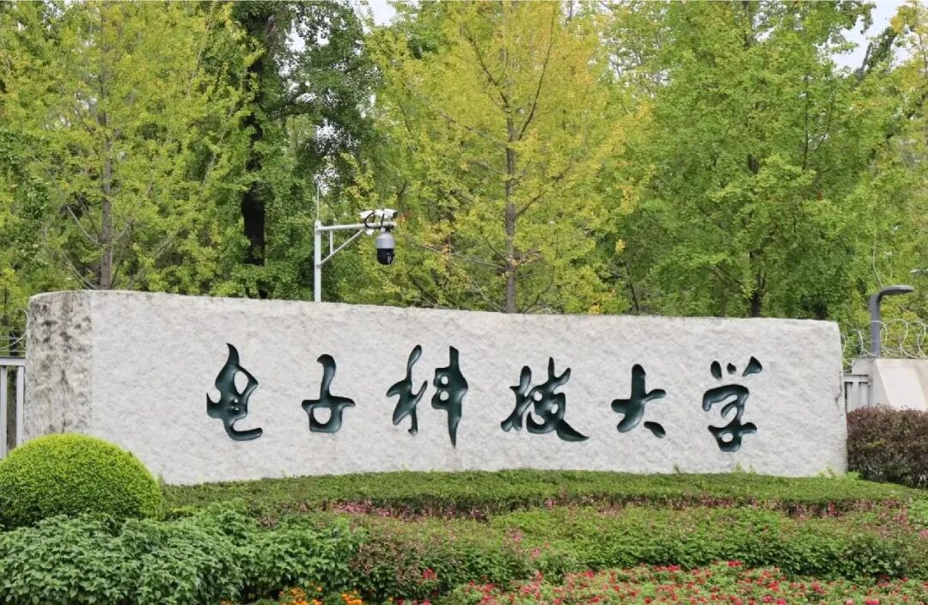

第六名：电子科技大学
电子科大这所，是十强里最不传统的一个。
别的学校搞的是精密机械、光学仪器，它的根子是电子测量，源头是1956年的电子测量技术及仪器。优势集中在宽带时域测试、电子系统测试诊断、微波与通信测试、集成电路测试。军事电子和芯片测试的色彩很浓。
称号上看，也是首批国家级一流本科专业建设点、国家级特色专业、卓越工程师计划，通过工程教育认证。成都的电子信息、芯片、通信产业集群，让它的电子测量特色优势明显。
课程里有射频电路、宽带时域测试、微波电路与测量、EDA与数据采集，这些在传统测控专业里不多见。培养强调软硬件协同和系统设计。
就业去向是通信、雷达、芯片测试、导航、电力，典型单位华为、中兴、大疆、腾讯、阿里、中国电科。深造率七成二。
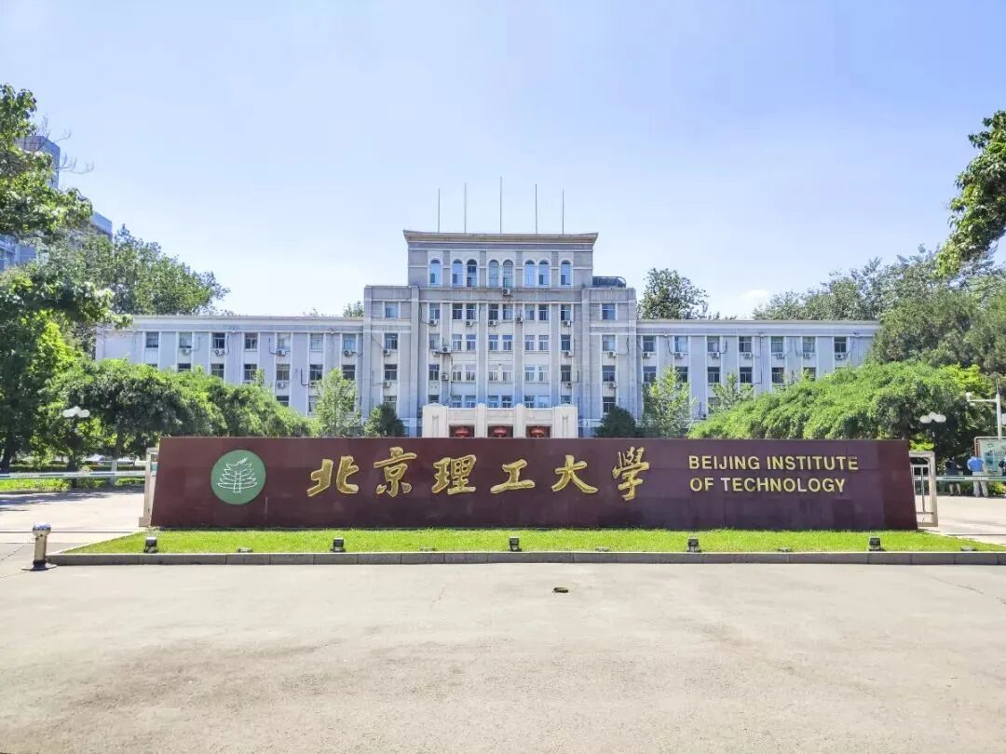

第七名：北京理工大学
北理的测控，隶属光电学院。
学院有光学工程＋仪器科学与技术双一级学科，光学工程是国家重点学科、工信部重点学科，在软科最好学科里排全国前几。专业定位立足国防、面向全国、服务地方。
这个专业1953年起步，是国内最早的光学仪器设计与制造本科之一。课程偏光电，应用光学、物理光学、光电仪器原理与设计、光学测量、光学系统设计与工艺。培养把理科基础、工程实践和光电系统设计串成一条线。
就业上，学院本科就业率近九成六，七成选择深造，研究生就业接近百分之百。直接就业的去向，主要是国防军工、光电与测控企业和科研院所。
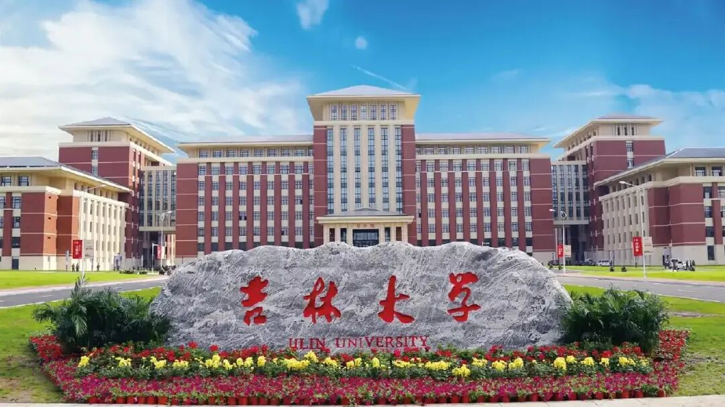

第八名：吉林大学
吉大这所，靠的是一块别人没有的独特资源，地学仪器。
仪器科学与技术被列入学校地质资源与地质工程双一流学科群，背后站着深部探测与成像全国重点实验室、国家地球物理探测仪器工程技术研究中心。它是为往地下看服务的。
历史能追溯到五十年代末长春地质学院的仪器方向，1977年拿到全国首批硕士点。测控技术与仪器是国家级一流本科专业建设点，还设了黄大年班做本研贯通。特色是地球信息探测仪器、分析仪器、智慧医疗与航空航天测控。
课程里有地球物理探测仪器设计基础，还有仪器科学、智能传感的双语课。就业面向地质资源探测、智能仪器、电气测控和科研院所，深造是主流通道。
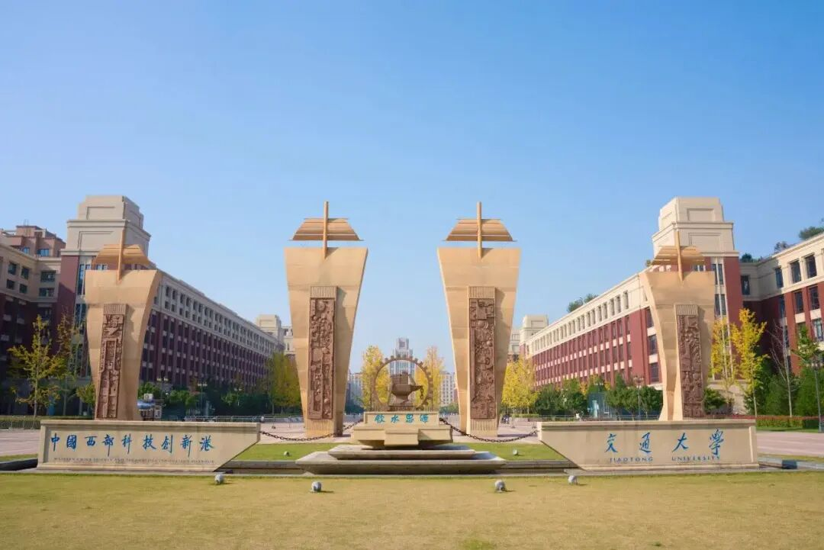

第九名：西安交通大学
交大的测控，是个后来居上的典型。
学科1983年起步，2000年成为首批仪器科学与技术一级学科博士点单位，2023年独立建院、资源整合。方向收得比较聚焦，智能传感、微纳测试、光电检测、生物医学仪器。
特色现在慢慢定在智能传感这条主线上，敏感芯片是它的抓手。校方强调科教融合、动手能力强，高年级进科研团队和校企项目，规模不大、师生比和训练密度高。
2019年进国家级一流本科专业建设点。就业上研究生的就业率是百分之百，近半数留在西部；本科深造比例高，去向以西部产业、科研院所和仪器信息企业为主。
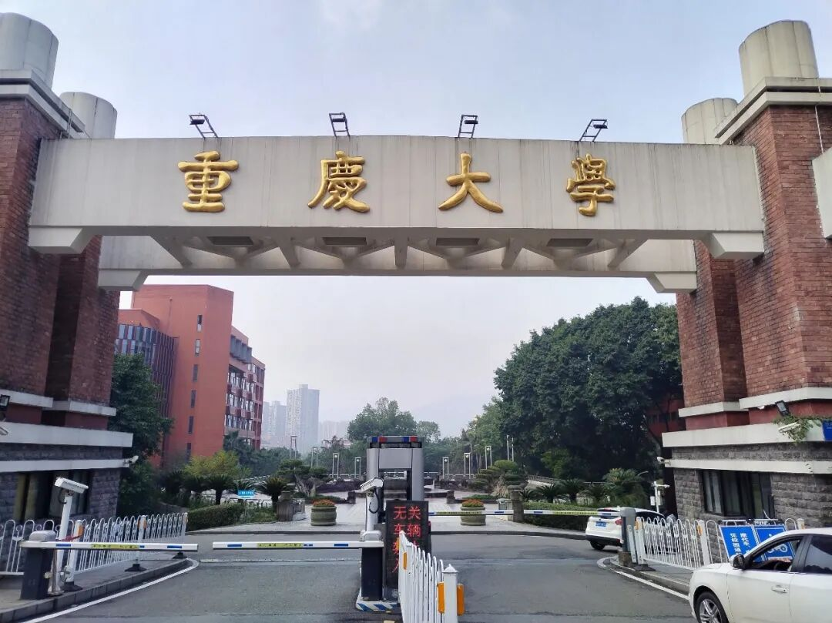

第十名：重庆大学
重大挤进前十，靠的是工业无损检测和精密测试计量的长期投入。
专业依托光电工程学院，服务过载人航天、神光、高速铁路、核装备这些国家任务，方向涵盖微纳器件、工业无损检测、先进传感、精密测试、光电成像。成渝的电子信息、装备制造、国防配套，是它的产业接口。
称号上是国家优势特色专业、国家和重庆市首批一流本科专业、重庆市大数据智能化类特色专业，2015年、2018年两度通过工程教育认证。课程沿测控类国家标准展开，和学院七个重点领域对接。
就业上，本科深造率过半，著名高校院所推免深造率超过两成五。就业去向有华为、海康、百度、小米，以及兵器、航天、中核相关单位。起薪没单列。
这十所里，没有一个好或差的绝对答案，只有适不适合的区别。
想进空天军工，看北航、哈工大、北理；想做芯片和通信测试，看电子科大；想搞光和精密测量，看清华、天大、东南；想读小而精的智能传感，看西交；对往地下看感兴趣，只有吉大这一个弯道。
选专业这件事，排名只是个路标，真正要问的是，你想用这双手，去测什么东西。
注：文中就业率、深造率等数据均来自各校公开的招生介绍、学院官网及本科教学质量报告口径。

